PRÁCTICA 1 : Uso de patrones de diseño en OO

Cristian Fernández Jiménez
Ángel Gómez Ferrer

El objeto de trabajo se trata de una aplicación para encuentros deportivos.

Sesión 1: Patrón Observador

El problema que hemos escogido para poder aplicar los patrones de diseño se basa en 2 marcadores que se irán incrementando cada cierto tiempo, los datos serán generados en una hebra Cliente y obtenidos por el sujeto observable.
Hemos realizado 3 observadores, el primero de ellos es un observador suscrito mediante el método Push (ObserverPistaPush) el cuál será notificado por el Observable cuando se actualicen los datos.
El segundo es un observador no suscrito que ira comprobando cada cierto tiempo (usando hebras) si se han actualizado los datos que tiene el observable y en su caso los obtiene, mediante la estrategia Pull (ObserverPista).
El tercero es un observador modificador también suscrito al igual que el observador mediante Push, pero con la capacidad de modificar los datos del sujeto observable (ObserverPistaModificador).

Se ha creado un diseño Modelo Vista Controlador para relacionar los datos con la interfaz gráfica, en este caso una ventana que contendrá las diferentes observaciones de cada uno de los observadores, además del Marcador principal (ObservablePista) y con la posibilidad de reiniciar los marcadores haciendo uso del observador modificador.

Para hacer uso de la GUI y comunicar los observadores con la misma, hemos hecho uso de una clase Singleton (Controlador), el cual comunica al cliente con la vista problema. Se creará por tanto una instancia de nuestra clase singleton en el cliente y obtendremos los marcadores mediante su instancia desde la vista.

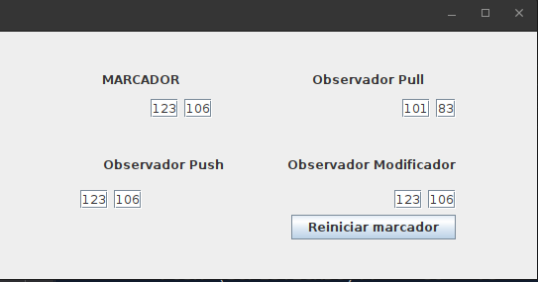
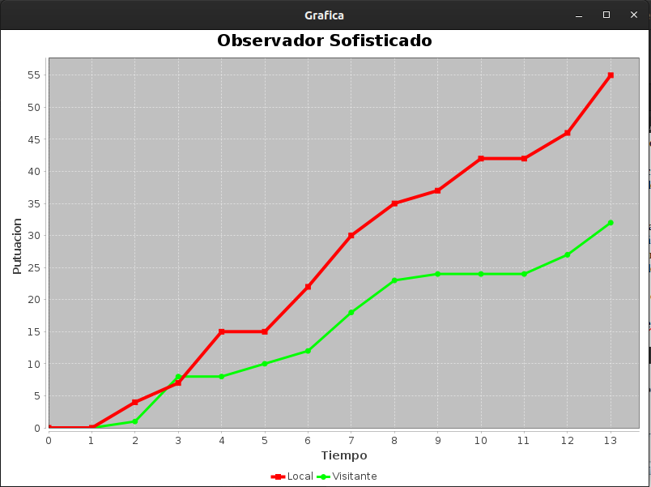

Además, se ha creado otra instancia del ObservadorPistaPush que será monitorizada mediante una gráfica de líneas, implementada en la clase Gráfica en la zona de la Vista.

Esto se ha realizado mediante la librería JFREECHART, creando una nueva ventana cuyo panel será el gráfico en sí.

En resumen, el diagrama de clases del proyecto es el siguiente:
